TUGAS JOBSEET 1

NAMA :MUHAMMAD NASIH

KELAS: 18

MATKUL: DASPRO

Pertanyaan Praktikum 2.1

1. Jelaskan apa kegunaan memasukkan lokasi folder bin dari Java ke dalam variabel PATH!

2. Jelaskan Kegunaan perintah javac ketika masuk di command prompt!

Jawab

1. Agar Java Compiler (Javac) dapat dikenali oleh Command Promt (Cmd)

2. Perintah Javac digunakan untuk mengkompilasi (compile) file .java dan membuat file .class

Pertanyaan Praktikum 2.2

1. Jelaskan fungsi perintah javac MyFirstJava00.java pada percobaan diatas!

2. Jelaskan fungsi perintah java MyFirstJava00 pada percobaan diatas!

Jawab

1. Javac MyFirstJava13.java digunakan untuk mengcompile program Java

2. java MyFirstJava13 berfungsi untuk menjalankan program java

Pertanyaan Praktikum 2.3

1. Gantilah perintah System.out.println menjadi System.out.print pada baris ke 7 dan 8 kemudian jalankan program!

2. Apakah perbedaan System.out.println(".........."); dan System.out.print("............");, Jelaskan!

3. Gantilah perintah pada baris ke 8 menjadi seperti berikut ini :

4. Jelaskan fungsi perintah \n pada baris ke 8!

5. Pada baris ke 8 tambahkan karakter // sehingga baris tersebut menjadi //System.out.print("\nsaya adalah Mahasiswa Prodi Teknik Informatika");

6. Jalankan program dan amati apakah yang terjadi! Jelaskan fungsi karakter //

Jawab

1. 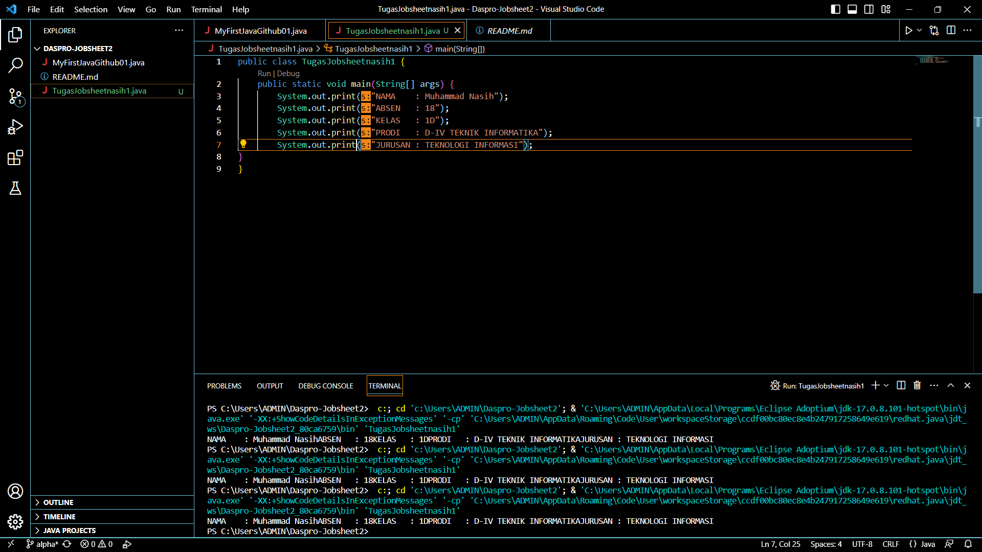

2. println akan mencetak kalimat dengan jeda atau penambahan baris, sedangkan print akan mencetak kalimat tanpa menggunakan jeda atau penambahan baris

3.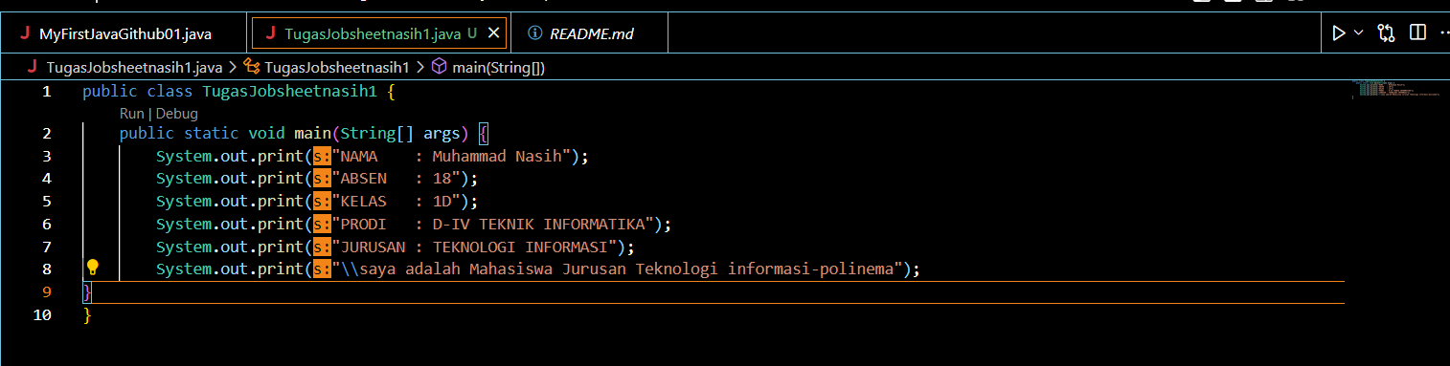

5. \n berfungsi untuk membuat baris atau karakter baru

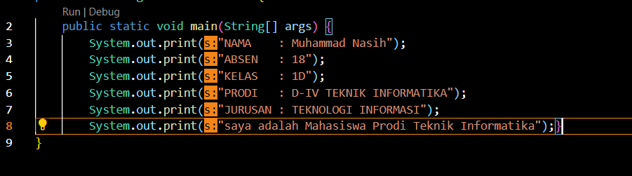

6. Menghilangkan kalimat yang sudah tertulis dan mengubah fungsi karakter

1. TUGAS

